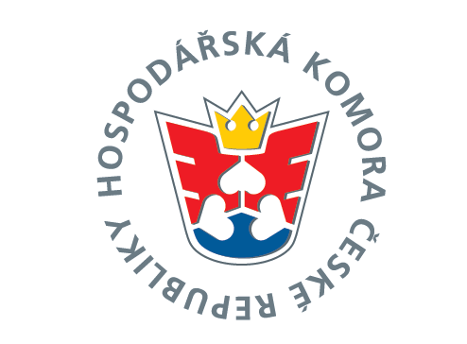
35. sněm Hospodářské komory České republiky

35 sněm se uskutečnil v Praze v O₂ aréně, kongresovém centru. CWS ANB, jako autorizované profesní společenstvo je oprávněno delegovat na sněm jednoho kandidáta, kterým byl Alexandr Bareš.
Na sněmu se rozloučil dosavadní prezident HK ČR pan Vladimír Dlouhý, který byl v této funkci dlouhých 9 let a už v roce 2020 byl zvolen do funkce prezidenta Eurochambres.
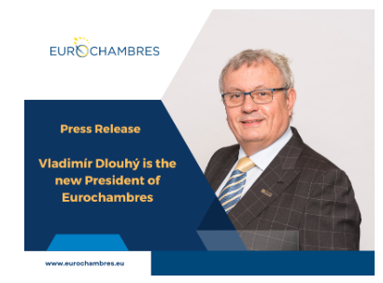
V závěrečném projevu shrnul vývoj komory za svého působení a přislíbil pomoc při prosazování české komory na mezinárodní scéně. Sněm následně zvolil do funkce prezidenta HK ČR Mgr. Zdeňka Zajíčka, který doposud byl členem prezídia a má již s komorovým hnutím zkušenosti. Jeho protikandidátem byl Martin Pecina, kterého nominovaly komory severní Moravy s podporou ANO a Andreje Babiše. Naštěstí volba skončila v poměru 190:64 ve prospěch pana Zajíčka. Některým delegátům ovšem vadilo, že pan Zajíček je místopředsedou ODS (na tuto funkci bude podle jeho slov abdikovat), s obavou, aby se komora příliš nezpolitizovala. No uvidíme.

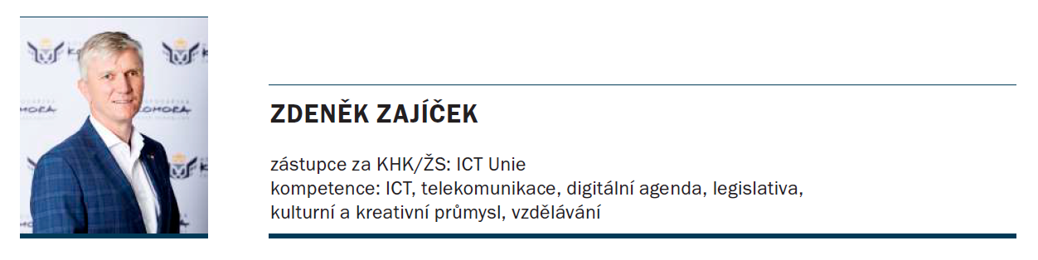
Pro nás je asi nejdůležitější zpráva, že v prezidiu obhájil svoji dosavadní funkci viceprezidenta pan Roman Pommer a při osobním rozhovoru nový prezident přislíbil svoji podporu dalšímu vzdělávání dospělých, zejména v technických oborech. Také snad nezůstane pouze u slibů.
Jako hosté se úvodní části sněmu zúčastnili někteří ministři, premiér, zástupce opozice pan Havlíček a primátor Prahy. Přednesené projevy ovšem nepřinesly nic nového a témata COVID a ENERGETICKÁ KRIZE jsou obehraná a slyšíme je ve sdělovacích prostředcích denně. Druhý kandidát na prezidenta HK ČR, pan Pecina si popletl hospodářskou komoru s politickou stranou a z jeho projevu spíše vyplývalo, že by se komora měla stát tvrdým oponentem vlády a současného vedení státu. Já se pohybuji v komoře od samého počátku a vždy jsme prosazovali, aby komora byla konstruktivním partnerem vlády a prosazovala zájmy podnikatelů. Vlády se mění a komora zůstává!
Alexandr Bareš

